Совершенствование технических решений мониторинга автомобильных дорог и транспортных сооружений

А.Ю. Цаль¹, Н.А. Ермошин², П.О. Середа¹
¹Донской государственный технический университет, Ростов-на-Дону
² Санкт-Петербургский политехнический университет Петра Великого,
Санкт-Петербург

Аннотация: В статье анализируются технические средства, применяемые для мониторинга автомобильных дорог и транспортных сооружений. Приведены основные результаты исследования возможностей средств технической диагностики объектов транспортной инфраструктуры для создания многофункциональной передвижной дорожной лаборатории. Предлагается вариант исполнения многофункциональной передвижной дорожной лаборатории для работы в диапазоне условий, включающих последствия природных аномалий и крупных техногенных катастроф.
Ключевые слова: мониторинг автомобильных дорог, транспортные сооружения, дорожная лаборатория, беспилотный летательный аппарат.

Существующие в настоящее время технические средства мониторинга автомобильных дорог и транспортных сооружений позволяют выполнять различные задачи по определению характеристик автомобильных дорог и транспортных сооружений [1]. Так, в России для выявления уровня транспортно-эксплуатационного состояния улично-дорожной сети широко применяются передвижные дорожные лаборатории типа КП-514 и их различные модификации, которые не уступают по своим характеристикам зарубежным аналогам [2-5]. Установленные на них системы позволяют проводить измерения и определять большинство параметров дорог непосредственно в движении. Лаборатории оснащаются различными системами и техническими устройствами для определения таких параметров дороги как длина пройденного пути, географических координат, геометрических параметров (углов поворота, радиусов горизонтальных кривых, продольных и поперечных уклонов), поперечного профиля (колеи) покрытий, линейных размеров различных объектов по видеоизображению, продольной ровности покрытий, определения конструкции и свойств слоев дорожной одежды на основе использования георадара и др. Кроме того, предусматривается применение прицепных устройств для измерения величины упругого прогиба и коэффициента сцепления покрытий [3, 6].
Несмотря на широкий спектр функциональных возможностей, современные передвижные средства технического обследования автомобильных дорог не лишены недостатков и нуждаются в дальнейшем развитии. Основными недостатками данных лабораторий являются:
1. Большая зависимость от погодных условий (измерения продольной и поперечной ровности покрытий, основанные на применении лазерных триангуляционных датчиков или лазерно-оптического сканера могут проводиться только на сухом покрытии и в темное время суток). При этом ограничены возможности видеосъемки, что не позволяет проводить все измерения одновременно [7].
2. Ограниченные возможности передвижения и проведения измерений на автомобильных дорогах низших технических категорий.
3. Отсутствие возможности исследования характеристик водных преград, а также проведения обследований при возникновении разрушений автомобильных дорог и транспортных сооружений вследствие чрезвычайных ситуаций, стихийных бедствий, аварий и катастроф природного или техногенного характера.
Целью настоящей статьи является оценка возможностей современных технических средств обследования автомобильных дорог для создания многофункциональной передвижной дорожной лаборатории. Предполагается, что расширение области функциональных характеристик мобильных средств выявления состояния дорог позволит выполнять дополнительные задачи оценки их транспортно-эксплуатационного состояния в более сложных условиях. К их числу, прежде всего, относятся, проведение необходимых измерений технических характеристик транспортных сооружений в неблагоприятных погодных условиях и любое время суток, выполнение работ по изысканиям автомобильных дорог, проведение обследований водных преград. В целях повышения транспортной безопасности необходимо обеспечить возможность использования лаборатории для выявления характера разрушений и повреждений на автомобильных дорогах в результате возникновения чрезвычайных ситуаций, стихийных бедствий и ликвидации последствий террористических актов.
Наиболее подверженными влиянию погодных условий, из применяемых в настоящее время технических средств, являются системы, основанные на лазерном излучении, используемые для определения продольной и поперечной ровности дорожного покрытия.
Проведенный анализ средств технической диагностики автомобильных дорог показал, что для измерения продольной ровности наиболее целесообразно, с точки зрения снижения влияния погодных и дорожных условий, применять систему, реализованную на основе измерений амплитуды колебаний подвески транспортного средства, и использовании двух акселерометрических датчиков. Один из этих датчиков должен быть закреплен к элементам кузова (подрессоренной части), а другой к подвеске (неподрессоренной части) транспортного средства [8].
Для измерения поперечной ровности покрытий, целесообразно применять систему, основанную на применении ультразвуковых датчиков, так как она наименее подвержена влиянию негативных факторов окружающей среды. Такие системы обладают меньшей точностью по сравнению с лазерными, однако параметры их точности находятся в допустимых пределах и позволяют проводить измерения согласно действующим стандартам [4]. В настоящее время в передвижных дорожных лабораториях преобладают лазерные приборы, однако применяется и ультразвуковая рейка, закрепленная на бампере транспортного средства, рабочий диапазон применяемых в ней ультразвуковых датчиков, позволяет устанавливать ее на расстоянии 25-30 см от дорожного покрытия, что существенно снижает характеристики проходимости транспортного средства. Поэтому необходимо предусмотреть установку датчиков с большим рабочим диапазоном. Проведенные исследования в этом направлении показали, что оптимально применять ультразвуковые датчики с рабочим диапазоном до 1,3 м, и слепой зоной до 0,2 м. Это обусловлено тем, что высота установки переднего бампера большинства серийных автомобилей находится в пределах от 0,15 м (легковые автомобили) до 1 м (грузовые автомобили высокой проходимости). Применение предлагаемых ультразвуковых датчиков позволит устанавливать данное устройство на различные типы транспортных средств, в том числе на грузовые автомобили повышенной и высокой проходимости.
В целях снижения влияния неблагоприятных внешних факторов и повышения точности измерений целесообразно применение ультразвуковых датчиков с высоким классом защиты, изготавливаемых в специальных пылевлагозащищенных корпусах и возможностью температурной компенсации сигнала, что позволяет проводить измерения в широком диапазоне температур от +30 до -50°С.
Помимо этого целесообразно использование ультразвуковых датчиков с регулированием звуковых лучей, что дает возможность настройки порога срабатывания и позволяет подавить паразитные сигналы и отражения от ложных объектов в диапазоне работы.
Для обследования водных преград необходимо комплектовать дорожную лабораторию складной резиновой лодкой с мотором. В качестве прибора для обследования дна возможно использование георадаров. Например, разработанный компанией «Логис-Геотех» комплект «ОКО-3», с антенным блоком «АБДЛ-Тритон», который имеет складное и герметичное исполнение, может работать под водой и на пересеченной местности [9].
В целях расширения функциональных возможностей лаборатории необходимо предусмотреть размещение в ней приборов и технических устройств, необходимых для проведения изысканий автомобильных дорог (например, пенетрометр, измеритель модуля упругости грунтов, полевая компактная лаборатория анализа грунтов и др.).
Отдельного рассмотрения требует такое направление развития средств обследования автомобильных дорог как применение беспилотных летательных аппаратов (БПЛА) [10]. БПЛА в последнее время находят все более широкое применение для различных целей не только в военной, но и во многих сферах экономической, и, в особенности, транспортной деятельности. Существуют и образцы БПЛА, предназначенные для применения в дорожной отрасли. Так, например, компания «Геоскан» предлагает различные модификации БПЛА, оснащенные специальным оборудованием, предназначенными для инженерных изысканий, контроля выполнения дорожных работ и мониторинга дорожного покрытия [11].
Технические возможности БПЛА дают им ряд преимуществ перед традиционными передвижными лабораториями:
съемка труднодоступных территорий, отсутствие необходимости преодоления водных и других препятствий;
применение при возникновении аварий, стихийных бедствий для оценки уровня разрушений и повреждений и т.п.;
получение за короткое время достаточно полной, достоверной и объективной информации за счет применения современного оборудования и специального программного обеспечения [11-14].
На основе вышеизложенного, в статье предлагается вариант исполнения многофункциональной передвижной дорожной лаборатории, оборудованной на шасси грузового автомобиля повышенной проходимости. Общий вид лаборатории показан на рис. 1. и рис. 2, где изображено: 1 – антенный блок георадара, предназначенный для исследования конструкции дорожной одежды и характеристик ее слоев непосредственно в движении; 2 – люк ниши для размещения складной резиновой лодки с мотором; 3 – видеокамеры системы определения линейных размеров объектов по видеоизображению; 4 – рейка с ультразвуковыми датчиками увеличенного рабочего диапазона для определения поперечной ровности (колейности) дорожного покрытия; 5 – люк ниши для размещения БПЛА коптерного типа; 6 – люк ниши для размещения БПЛА самолетного типа.
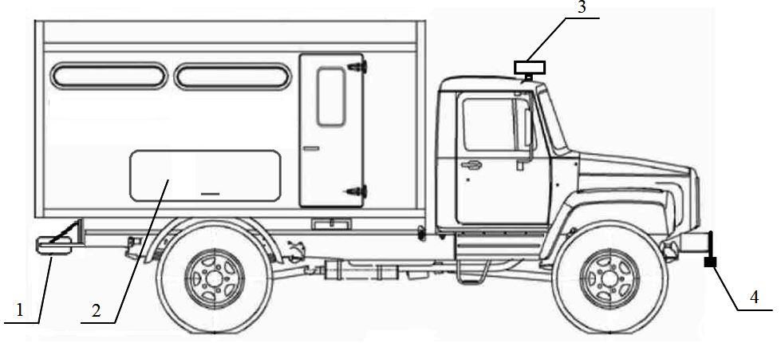
Рис. 1. Внешний вид многофункциональной дорожной лаборатории справа.
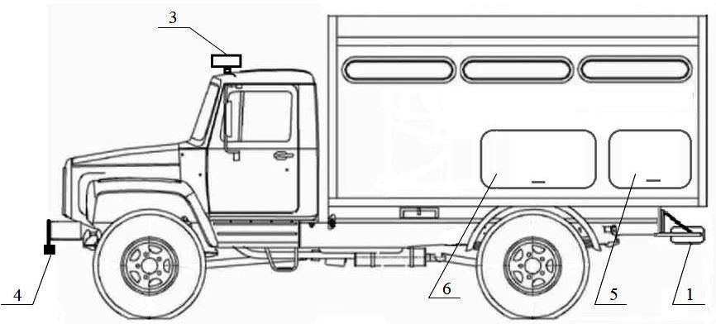

Рис. 2. Внешний вид многофункциональной дорожной лаборатории слева.

На рис. 3 показан вариант оборудования кузова лаборатории, где изображено: 7 – места для операторов, оборудованные электронной вычислительной техникой и предназначенные для управления и контроля измерений установленными в лаборатории системами; 8 – ниша для размещения складной резиновой лодки с мотором; 9 – складная резиновая лодка с мотором; 10, 12 – ящики (ниши) для размещения ручных портативных приборов и оборудования (пенетрометр, измеритель модуля упругости грунтов, полевая компактная лаборатория анализа грунтов, антенные блоки георадара, предназначенные для выполнения задач по обследованию водных преград, грунтов, конструкций транспортных сооружений, толщины и структуры льда и др. [15-17]; 11 – бортовая электростанция, используемая в качестве резервного источника питания приборов и оборудования; 13 – ниша для размещения БПЛА коптерного типа; 14 – БПЛА коптерного типа; 15 – БПЛА самолетного типа; 16 – ниша для размещения БПЛА самолетного типа.
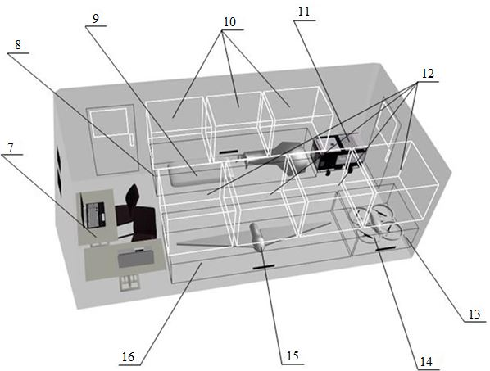

Рис. 3. Вариант оборудования кузова многофункциональной дорожной лаборатории.

При этом, применение БПЛА коптерного типа предполагается для обследования пролетов мостов и других сооружений, оценки их состояния и характера возможных разрушений. Применение БПЛА самолетного типа целесообразно для мониторинга участков автомобильной дороги (линейно протяженных объектов), определения степени их загруженности, выявления состояния на снегозанесённых и затопленных участках местности, а также в районах лесных пожаров, химического загрязнения и радиоактивного заражения.
Таким образом, представленная многофункциональная передвижная дорожная лаборатория, в отличие от существующих, позволяет выполнять задачи технической диагностики автомобильных дорог и сооружений на них в более широком диапазоне условий, включающих последствия природных аномалий и крупных техногенных катастроф. Включенные в ее состав технические устройства менее подвержены влиянию негативных факторов окружающей среды и позволяют выполнять более широкий спектр функциональных задач технической диагностики с одновременным повышением оперативности и достоверности результатов обследования. Применение универсальной многофункциональной лаборатории позволит выполнять обследование автомобильных дорог низших технических категорий, водных преград, исследовать характеристики ледовых переправ и автозимников, проводить изыскания автомобильных дорог в труднодоступной местности, а также определять характер и объем разрушений при возникновении стихийных бедствий, аварий и катастроф.

Литература
1. Лазарев Ю.Г., Кириллова Д.Ю. Общие рекомендации по организации центра управления опытно-экспериментальными полигонами на сети федеральных автомобильных дорог // Технико-технологические проблемы сервиса. 2017. №2 (40). С. 73-77.
2. Багдасарян А.А., Карпов А.В. Новые межгосударственные стандарты в области обследования автомобильных дорог. Современные средства диагностики автомобильных дорог // Дорожное строительство. 2016. №2. С. 46-48.
3. Передвижная дорожная лаборатория на основе комплекса измерительного КП-514 РДТ «RDT LINE» // ОАО «СНПЦ «РОСДОРТЕХ» URL: rosdorteh.ru/catalog/peredvizhnye-dorozhnye-laboratorii-i-izmeritelnye-sistemy (дата обращения: 01.02.2017).
4. Шабаршов И.В., Горячев М.Г., Горячева Е.В. Особенности современного оборудования для обследования состояния дорожных одежд в США // Международный научно-исследовательский журнал. 2013. №11-1 (18). С. 89-92.
5. McQueen, J.M. and D.H. Timm, 2005. Statistical Analysis of Automated Versus Manual Pavement Condition Surveys. Transportation Research Record: Journal of the Transportation Research Board, Transportation Research Board of the National Academies, Washington, D.C., 2004: pp.55-62.
6. Углова Е.В., Тиратурян А.Н. Исследование однородности и прочности нежесткой дорожной конструкции с использованием установки динамического нагружения FWD // Дороги и мосты. 2015. №33. С. 163-176.
7. Улыбин А.В., Ватин Н.И. Качество визуального обследования зданий и сооружений и методика его выполнения // Строительство уникальных зданий и сооружений. 2014. №10 (25). С. 134-146.
8. Щербаков В.В., Барсук М.Н. Технология и приборы определения ровности автомобильных дорог // Известия высших учебных заведений. Строительство. 2011. №11. С. 63-70.
9. Георадар "ОКО-3" универсальный базовый комплект // Логис-Геотех URL: geotech.ru/market/katalog_oborudovaniya/georadar_oko/ubk/ (дата обращения: 01.02.2018).
10. Ермошин Н.А., Егошин А.М., Лазарев Ю.Г., Змеев А.Т. Проблемы и методологические аспекты организации дорожной деятельности в интересах военной безопасности государства. СПб. ВАМТО, 2017. 164 с.
11. Дорожное хозяйство // Сайт компании "Геоскан". URL: geoscan.aero/ru/application/road_inspection (дата обращения: 01.02.2018).
12. Филиппов Д.В., Великжанина К.Ю., Грядунов Д.А Состояние автомобильных дорог изучает БПЛА // Дороги. Инновации в строительстве. 2012. №20. С. 74-78.
13. Наконечный В.Н., Середа П.О., Лебедева И.В., Цаль А.Ю. К вопросу использования беспилотных летательных аппаратов для мониторинга и диагностики автомобильных дорог // Международная научно-практическая конференция «Транспорт: наука, образование, производство. Т. 2. Технические науки». Ростов-на-Дону: РГУПС, 2017. С. 305-308.
14. Бургонутдинов А.М., Гарифзянов Р.Д., Окунева А.Г., Стецюк К.С. Анализ дистанционных и визуальных методов оценки состояния дорожного покрытия // Вестник Пермского национального исследовательского политехнического университета. Прикладная экология. Урбанистика. 2015. №2 (18). С. 74-84.

15. Хакиев З.Б., Шаповалов В.Л., Морозов А.В., Явна В.А. Георадиолокационный метод определения электрофизических свойств конструкционных слоев автомобильных и железных дорог // Инженерный вестник Дона, 2013, №3. URL: ivdon.ru/ru/magazine/archive/n3y2013/1860.
16. Явна В.А., Хакиев З.Б., Кислица К.Ю., Рассудов М.С. Определение эффективности георадиолокационного метода в грунтах с различными электрофизическими свойствами // Инженерный вестник Дон», 2012, №2 URL: ivdon.ru/magazine/archive/n2y2012/872.
17. Lenngren, C.A., J. Bergstrum and B. Ersson, 2000. Using Ground Penetrating Radar for Assessing Highway Pavement Thickness. Subsurface Sensing Technologies and Applications II, Editor Cam Nguyen, Texas A&M Univ. San Diego, 4129: pp.144-149.
References
1. Lazarev Yu.G., Kirillova D.Yu. Tekhniko-tekhnologicheskie problemy servisa. 2017. №2 (40). pp. 73-77.
2. Bagdasaryan A.A., Karpov A.V. Dorozhnoe stroitel'stvo. 2016. №2. pp. 46-48.
3. Peredvizhnaya dorozhnaya laboratoriya na osnove kompleksa izmeritel'nogo KP-514 RDT «RDT LINE» [Mobile road laboratory on the basis of a complex measurement of the CP-514 RDT «RDT LINE»]. URL: rosdorteh.ru/catalog/peredvizhnye-dorozhnye-laboratorii-i-izmeritelnye-sistemy (accessed 01/02/17).
4. Shabarshov I.V., Goryachev M.G., Goryacheva E.V. Mezhdunarodnyy nauchno-issledovatel'skiy zhurnal. 2013. №11-1 (18). pp. 89-92.
5. McQueen, J.M. and D.H. Timm, 2005. Statistical Analysis of Automated Versus Manual Pavement Condition Surveys. Transportation Research Record: Journal of the Transportation Research Board, Transportation Research Board of the National Academies, Washington, D.C., 2004: pp.55-62.
6. Uglova E.V., Tiraturyan A.N. Dorogi i mosty. 2015. №33. pp. 163-176.
7. Ulybin A.V., Vatin N.I. Stroitel'stvo unikal'nykh zdaniy i sooruzheniy. 2014. №10 (25). pp. 134-146.
8. Shcherbakov V.V., Barsuk M.N. Izvestiya vysshikh uchebnykh zavedeniy. Stroitel'stvo. 2011. №11. pp. 63-70.
9. Georadar "OKO-3" universal'nyy bazovyy komplekt [Georadar "OKO-3" universal basic kit] URL: geotech.ru/market/katalog_oborudovaniya/georadar_oko/
ubk/ (accessed 12/05/14).
10. Problemy i metodologicheskie aspekty organizatsii dorozhnoy deyatel'nosti v interesakh voennoy bezopasnosti gosudarstva [Problems and methodological aspects of the organization of road activities in the interests of military security of the state]. Ermoshin N.A., Egoshin A.M., Lazarev Yu.G, Zmeev A.T., SPb. VAMTO, 2017. 164 p.
11. Dorozhnoe khozyaystvo. Sayt kompanii "Geoskan" [Road construction. the Website of the company "Geoskan"] URL: geoscan.aero/ru/application/road_inspection (accessed 12/05/14).
12. Filippov D.V., Velikzhanina K.Yu., Gryadunov D.A. Dorogi. Innovatsii v stroitel'stve. 2012. №20. pp. 74-78.
13. Nakonechnyy V.N., Sereda P.O., Lebedeva I.V., Tsal' A.Yu. Mezhdunarodnaya nauchno-prakticheskaya konferentsiya «Transport: nauka, obrazovanie, proizvodstvo. T. 2. Tekhnicheskie nauki» (International scientific-practical conference "Transport: science, education, manufacturing. Vol.2. Technical science»). Rostov-na-Donu: RGUPS, 2017. pp. 305-308.
14. Burgonutdinov A.M., Garifzyanov R.D., Okuneva A.G., Stetsyuk K.S. Vestnik Permskogo natsional'nogo issledovatel'skogo politekhnicheskogo universiteta. Prikladnaya ekologiya. Urbanistika. 2015. №2 (18). pp. 74-84.
15. Khakiev Z.B., Shapovalov V.L., Morozov A.V., Yavna V.A. Inženernyj vestnik Dona (Rus), 2013, №3 URL: ivdon.ru/ru/magazine/archive/n3y2013/1860.
16. Yavna V.A., Khakiev Z.B., Kislitsa K.Yu., Rassudov M.S. Inženernyj vestnik Dona (Rus), 2012, №2 URL: ivdon.ru/magazine/archive/n2y2012/872.
17. Lenngren, C.A., J. Bergstrum and B. Ersson, 2000. Using Ground Penetrating Radar for Assessing Highway Pavement Thickness. Subsurface Sensing Technologies and Applications II, Editor Cam Nguyen, Texas A&M Univ. San Diego, 4129: pp.144-149.

